# Schválení drobných změn

# LEDOFI

Autoři: Aleš Brabec, Tadeáš Fejt, Jan Musil, Zdeněk Šrámek

Projekt: LEDOFI

Verze: 1.1 (k datu 29.11.2021)

# Úvod

V následujícím dokumentu, si stručně naznačíme, jakým způsobem může redaktor a recenzent vrátit článek autorovi k přepracování drobných změn a upravení náležitostí, které recenzent označil za doporučené, nebo nutné k úpravě. K pochopení této problematiky bude možná nutné si nastudovat dokument s názvem LEDOFI Administrátorská dokumentace a zde nalézt sekci „Autor“. V zmíněném souboru je popsán proces nabídnutí článku redakci časopisu. Pro případ, že vás zajímá následný proces zveřejnění článku, vyhledejte a otevřete si dokument s názvem LEDOFI Zveřejnění článku.

# Postup schválení drobných změn

Postup schválení drobných změn nastává ve fázi, kdy autor již zaslat článek redaktorovi časopisu a ten jej odeslal příslušným recenzentům, aby vypracovali recenzní posudky. Právě při vypracování recenzních posudků může nastat situace, kdy je článek vyhodnocen, jako přijatý s výhradami. V tomto případě je nutné, aby recenzent popsal v recenzním formuláři důvod, proč je článek přijat s výhradami a například také navrhnout, jakým způsobem by mohl autor článku, článek upravit, aby mohl být přijat bez výhrad a schválen k publikování veřejnosti na stránky časopisu. Strukturu recenzního formulář si můžeme prohlédnout níže.

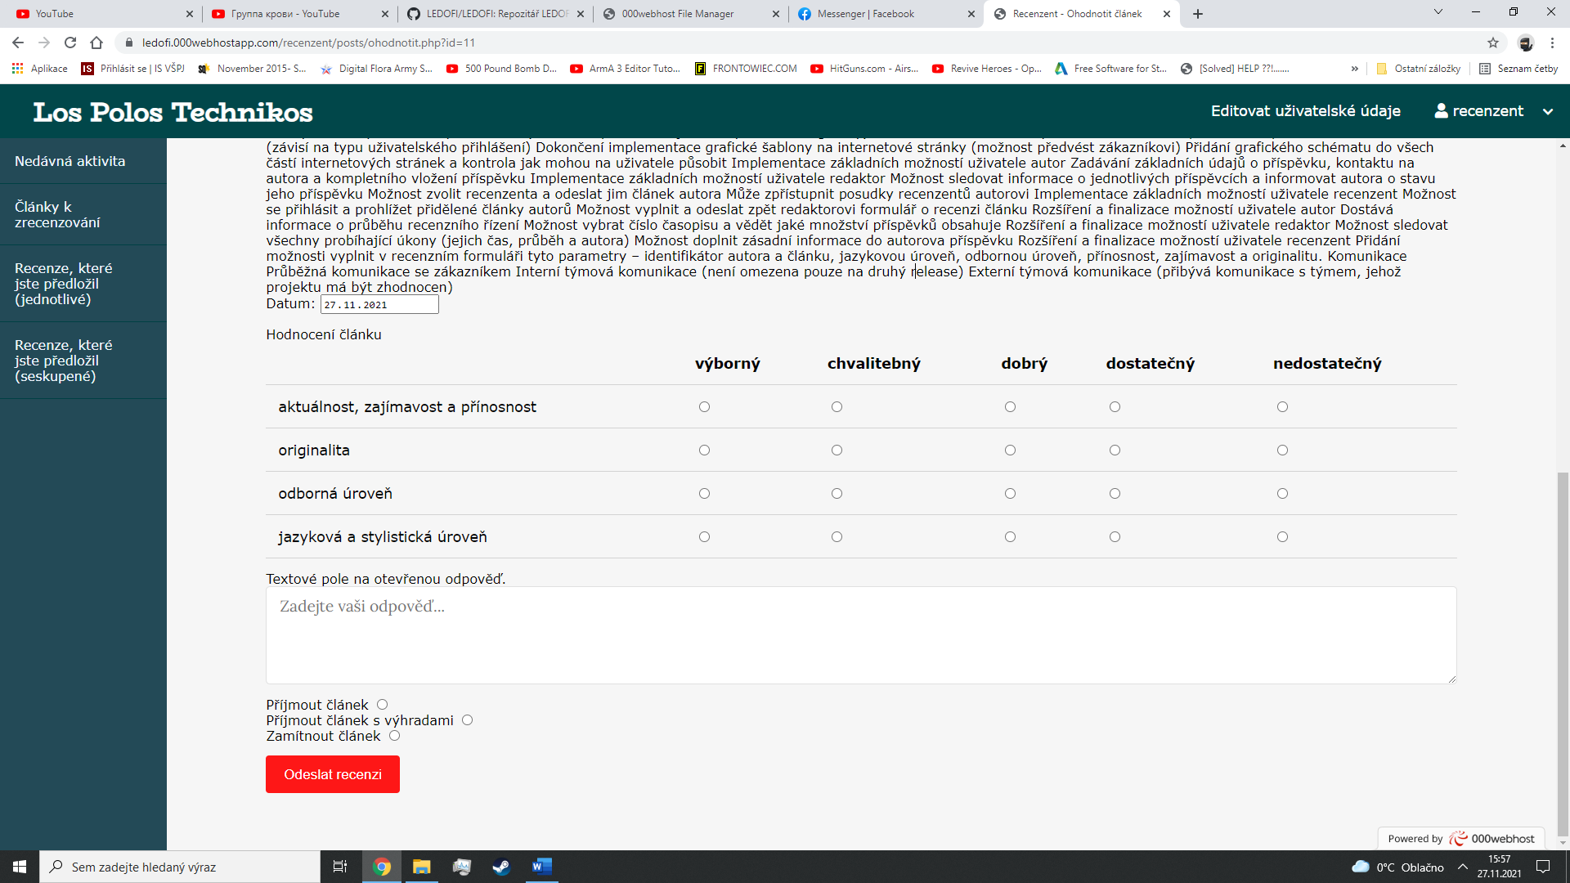

Obrázek 1: Recenzent - hodnocení článku

Do pole pro textovou odpověď je v tomto případě potřeba, vyplnit radu, nebo jakési připomenutí autorovi, co může a měl by v článku změnit.

Poté co recenzent odešle recenzi zpět autorovi, je redaktor nucený rozhodnout, zda článek přijatý s výhradami přijme a zároveň odešle recenzní posudek zpět autorovi, aby mohl zjistit, co by mohl napravit a případně měl možnost vypracovat další verzi stejného článku, kde připomínky recenzenta opraví. Nebo redaktor může článek vrátit autorovi, bez toho, aniž by jej publikoval na web časopisu pro veřejnost. Zároveň s tím, mu je nucený poskytnou recenzní posudek, kde je popsáno, co by měl autor v další verzi opravit, aby jeho článek mohl být případně v dalším recenzním řízení vyhodnocen jako vhodný k publikaci na stránkách časopisu.

Redaktor časopisu má právě možnost v sekci „Předložené recenze“ odeslat posudky zpět autorovi článku. Poté co toto učiní, autor vidí vrácený článek, spolu s recenzním posudkem a může si jej prostudovat a upravit svůj článek. Následně opět může začít proces zveřejnění článku a odeslat jej znovu redaktorovi.

Obrázek 2: Redaktor - předložené recenze

Obrázek níže nám znázorňuje, jak recenzi vidí autor, kterému byly vráceny recenze ke článku (ve všechn případech, ať už byl článek přijat, přijat s výhradami, nebo zamítnut je nutné aby byl recezní posudek autorovi předán).

Obrázek 3: Autor - zobrazení recenze

Právě popsaným způsobem probíhá schvalování drobných změn v článku. Uvědomujeme si, že článek je nutné znovu provést celým přijímacím řízením, ale zároveň si myslíme že se jedná o možnost, která dává autorovi článku největší volnost v tom, jak článek přepracovat do podoby, ve které bude moci být recenzenty a redaktorem časopisu přijat a označen jako článek vhodný k publikaci (zveřejnění).